# 虚拟磁盘项目V2 需求分析

# 项目目标

开发一个运行在命令行模式下的，虚拟磁盘的软件。虚拟磁盘软件能够在内存中模拟一个磁盘，通过接受命令，可以在内存中完成一些文件操作的功能。

# 功能需求

#### 1.整体需求

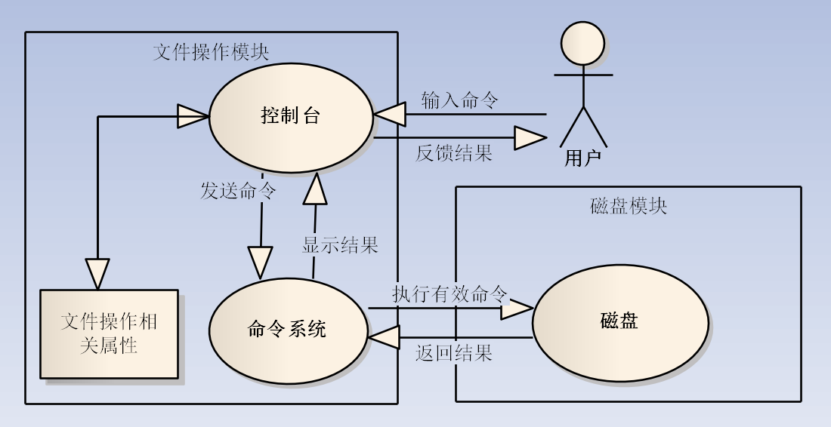

整体分为两个模块：文件操作模块、磁盘模块。

文件操作模块：

文件管理模块内部又包括操作相关的一些属性，如当前路径等等。控制台用来提供交互输入、输出。命令系统用来实现各种命令的实现设计，来操作磁盘模块。

磁盘模块：

磁盘模块，主要提供数据相关的功能，如存储、增删改查、导入导出等等。

其他：

命令执行后结果返回统一结果枚举值

输出字符串统一管理。

2.磁盘模块

磁盘内部按目录结构存储所有文件信息，并且实现一些基础功能（对文件信息的增删改查）。以及一些需要对实际本地磁盘的交互动作和导入导出的编码。到磁盘模块的验证如果不满足结果则直接返回为错误。

本质上希望所有命令的操作无论多复杂 都通过增删改查的基础功能进行 组合调用来实现。所有的操作直接反馈给命令模块的结果都是 异常码（即为是否正常执行）。

增删改统一接口只返回成功或者失败异常码，查询在此基础上把查询的的文件信息对象返回，并且查询应该支持？*通配符查询。文件信息对象应满足所有查询需求。

导入导出时，需要确定编码和解码规则，来完整的存储、路径大小、创建时间、修改时间、文件类型等信息。

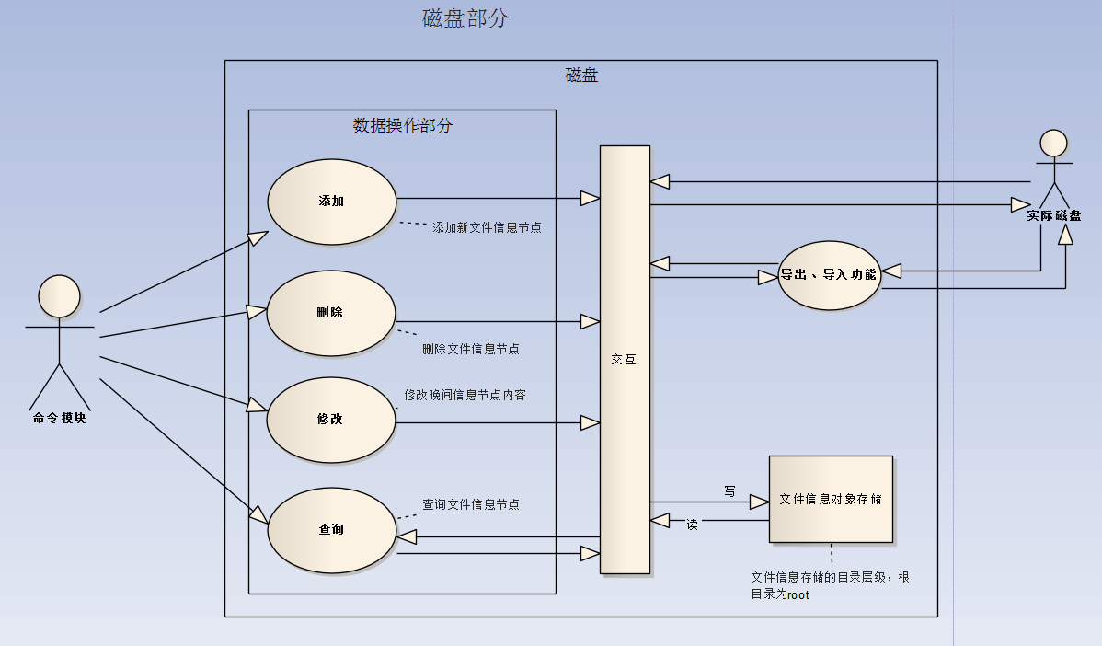

添加、删除、修改，泛指一类接口口并不一定只有一个接口。

1. 添加主要是添加新文件的功能，包括实际磁盘向虚拟磁盘内添加，虚拟磁盘向实际磁盘添加，虚拟磁盘内部路径之间的添加。
2. 删除主要指删除文件的功能。
3. 修改指的是修改路径的结构或文件信息的属性。（如移动、重命名）
4. 查询则包括，查询文件（文件夹）是否存在和活得所查路径文件（文件夹）。

文件对象信息：内容，修改时间，创建时间、路径、大小、起始地址（数据）、文件类型。以及相关接口，本质上无论是文件夹或者是任意类型文件，包括符号链接文件，都能描述，仅仅是文件类型不同。

#### 文件操作模块

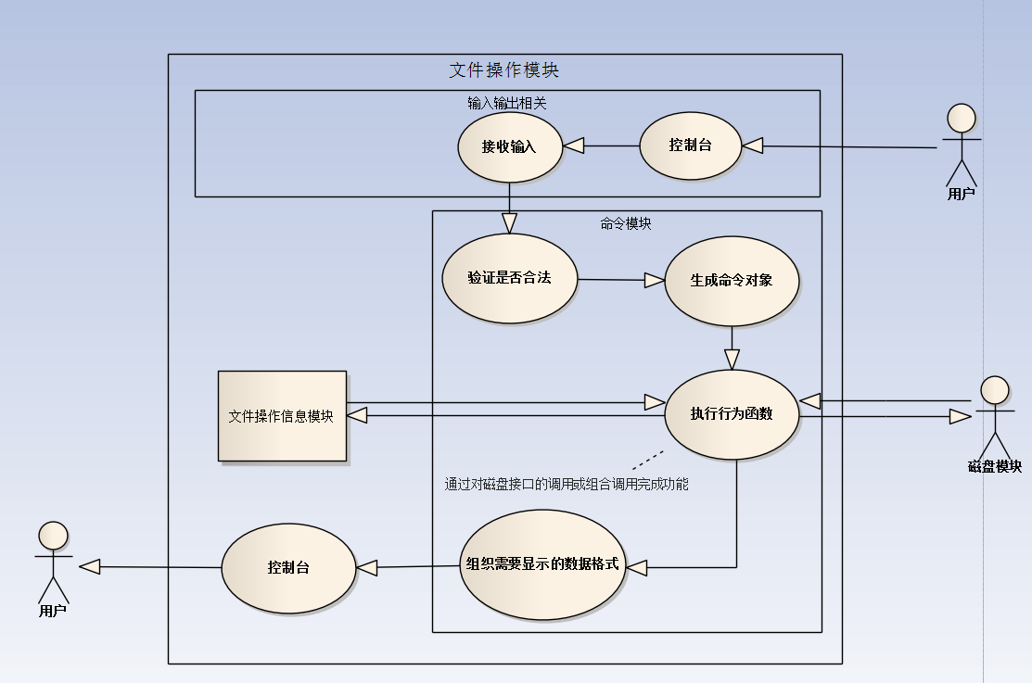

1. 命令结束之后默认输出当前工作目录。（由文件操作模块存储当前路径）。
2. 输入之后会将输入内容进行输出有格式数据，将有格式数据发送给命令模块进行验证合法性（首先验证命令是否合法）。
3. 生产命令对象，开始进行参数合法相关验证。
4. 参数验证可能需要对磁盘进行查询操作。
5. 在文件操作模块的一些行为可能触发二次询问。
6. 系统遵循线性执行，必须等待上一行为结束。

命令部分：

1. 命令对象根据输入内容进行动态生成。
2. 有统一行为函数接口。
3. 所有命令行为，通过调用磁盘增删改查以及导入导出，单独或者组合实现。
4. 在命令中存在问题的操作（如在移动前查询目标路径是否存在同名文件）可以进行二次询问确定如何处理，如果有需要到磁盘行为时存疑的操作。需要确定为错误操作。
5. 路径相关命令要对相对路径进行处理，命令处理实际磁盘路径时，不可以使用相对路径。
6. 通配符问题,通配符使用时多种多样，如*的使用
7. 代替路径整体或一部分eg. ..\xx*\xxx\*\x。
8. 代替名字（包括后缀）。eg. xxx\*
9. 代替名字一部分。eg. xx\x*.xx
10. 代替后缀名。eg. xx\xx.*

这时很多情况使用时容易产生歧义，所以约定路径中只能出现一次通配符，并且指代文件全名（包括后缀名）。

Ps.除重命名、创建链接文件外，其他命令如删除、拷贝、移动等都支持通配符。

1. 具体需要支持命令如下：

|  |  |  |
| --- | --- | --- |
| **命令** | **释义** | **可以参考的cmd命令** |
| dir | 列出当前目录下的目录和文件 | dir |
| md | 创建目录 | md |
| rd | 删除目录 | rd |
| cd | 切换当前目录 | cd |
| del | 删除文件 | del |
| copy | 拷贝文件 | copy |
| ren | 重命名 | ren |
| move | 移动 | move |
| mklink | 创建符号链接 | mklink |
| save | 将虚拟磁盘序列化到一个文件中 | - |
| load | 从一个文件中反序列化为虚拟磁盘 | - |
| cls | 清屏 | cls |

### dir命令

* 功能：列出目录中的文件和子目录列表
* 格式：dir [/s] [/ad] [path1] [path2] ....
* 需要支持的额外参数：

/ad 只输出其子目录

/s 输出目录及其所有子目录下所有文件

* 输出结果建议参考和dos下的dir的输出。

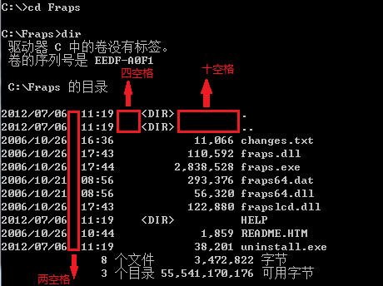

显示正确结果 xxxxx目录后跟如上格式显示。

无参数调用则默认为当前路径为参数查询。

输入路径参数后，如果路径不存在则输出 xxxx不合法或无不存在（多路径执行多次查询）。

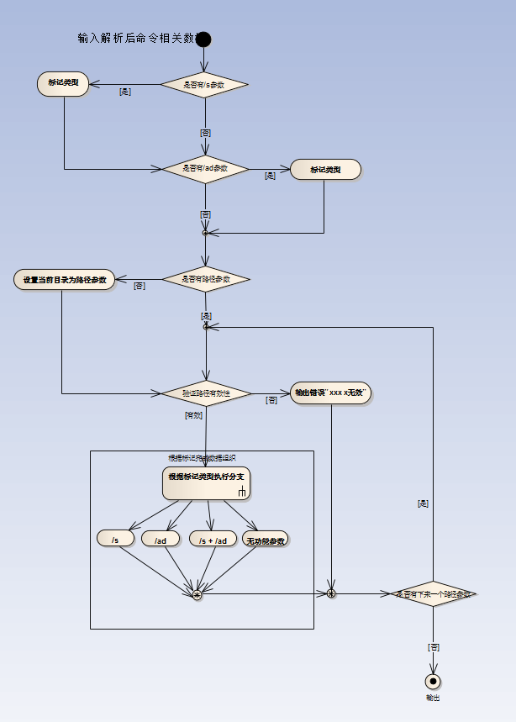

### md命令

* 功能：创建目录
* 格式：mkdir path
* 需要支持的额外参数：无

成功输出 创建成功。

路径已经存在则输出，“目录已存在”

只能在虚拟磁盘进行创建，该命令不支持实际磁盘路径。

不允许建立同名目录。

### cd命令

* 功能：显示当前目录名或者切换当前目录
* 格式：cd [path]
* 需要支持的额外参数：无

无参数时输出当前工作目录。

成功直接设置当前工作目录。

做无效路径验证，当遇到无效路径时，提示该路径无效，不做跳转处理。

### copy命令

* 功能：任意目录下的文件内容(把文件按byte拷贝到内存中。不能只记录指针或者文件名)，拷贝到任意指定目录中。
* 格式：copy Src Dst

输入参数后验证Src、Dst是否为实际磁盘参数，所以一共有四种情况，

1. Src为实际磁盘参数 Dst为虚拟磁盘参数，此时是实际磁盘向虚拟磁盘拷贝的操作。
2. Src为虚拟磁盘参数 Dst为实际磁盘参数，此时是虚拟磁盘向实际磁盘拷贝的操作。
3. Src为虚拟磁盘参数 Dst为虚拟磁盘参数，此时是虚拟磁盘内部拷贝操作。
4. Src为实际磁盘参数 Dst为实际磁盘参数，这种情况返回错误。

上述四种情况执行流程大致相同，只是对实际硬盘文件读、写，以及虚拟磁盘读、写的组合。

需要注意的点：

1. 如果Src为目录，Dst也应该为路径，命令支持情况，
2. 文件向文件夹拷贝。Src为文件，Dst为文件夹，将Src复制到Dst下。
3. 文件夹向文件夹拷贝。Src为文件夹，Dst为文件夹，将Src下内容复制到Dst下。
4. 文件向文件拷贝。Src为文件，Dst为文件，将Src拷贝到Dst所在文件夹并且以Dst命名。
5. 进行拷贝之前，验证Dst是否存在，存在则进行询问是否覆盖文件，否则取消当前文件拷贝。拷贝时多个文件每个同名都会进行询问。
6. 当拷贝源为文件夹时，会将所有源目录下的子文件、子文件夹拷贝到目标目录，所以需要约束循环拷贝情况。错误例子： copy A\B A\B\C。

### del命令

* 功能：删除一个或者多个文件
* 格式：del [/s] path [path1] ...
* 需要支持的额外参数：

/s 递归删除目录及其所有子目录下指定文件

1. Del只删除文件 如果path 是一个目录 则删除目录下所有文件，添加/s参数则删除路径下所有子文件。删除时，如果目标送当前工作路径则删除路径下所有文件但是当前路径不删除，并提示 路径正在使用中。

### rd命令

* 功能：删除一个空的目录
* 格式：rd [/s] path [path1] ...

/s 递归删除目录及其所有子目录下指定文件

1. 如果path 不是空 提示错误，添加/s则删除路径下所有文件包括 path文件夹。
2. 如果使用相对路径删除的是当前工作路径则删除路径下所有文件但是当前路径不删除，并提示 路径正在使用中。

### ren命令

* 功能：给一个文件或者目录改名
* 格式：ren src dst

Src不存在 则输出“目标不存在”

Dst不合法 则输出“新名字不合法”

1. 不允许更改当前工作目录的名字。
2. 不允许改成当前目录已经存在的名字

### move命令

* 功能：移动一个或者多个(文件/文件夹)
* 格式：move /y src dst

/y 遇到同名的文件或者文件夹覆盖

1. 移动时如果出现同名文件则提示错误，如果添加/y参数则覆盖文件且合并文件夹。
2. 不支持Src是路径，Dst是文件夹的操作。
3. 不能移动当前工作路径。
4. 不能进行循环包含移动，如将上一级目录移动到当前目录，需要提示无效操作。

### mklink命令

* 功能：创建一个符号链接，将虚拟磁盘中的一个路径（srcPath）和symbolLinkPath建立链接。
* 格式：mklink srcPath symbolLinkPath
* 需要支持的额外参数：/D 创建路径连接符号
* 其他：
* 不能为不存在的路径创建链接
* 链接的文件或者目录要能够被复制和删除

例如：

mklink ./a c:\b\c\a

mklink c:\1.txt c:\abc\2.txt

符号链接文件需要标注为特别的文件类型。对符号链接文件进行操作时操作的是实际连接的对象，被链接的文件发生改变时，需要对链接文件做同步修改保证链接文件

符号链接在使用的时候会出现一些循环包含的操作，在操作符号链接文件的时候容易出现不可预知的情况，如A\B\C ，若C为符号链接文件只想A 当删除C下所有路径时，会产生异常等等。所以在本系统中使用符号链接，不允许出现直接循环包含或间接循环包含的情况，并且不能够连接不存在的路径或文件，在创建符号链接时需要对这些进行验证，如果出现这些情况需要提示用户，链接无效，并且不创建链接文件。

符号链接 链接目标为文件时，使用del删除符号链接文件本身，其他操作则是对连接目标做操作，符号链接目标为文件夹时调用rd 则是对符号链接文件本身的删除，无论指向路径是不是空，都将链接文件视为空路径做删除处理。

### save命令

* 功能：将整个虚拟磁盘序列化到一个文件。
* 格式：save dstPath

### load命令

* 功能：从磁盘载入文件，重建虚拟磁盘。
* 格式：load dstPath

1. 导出时，如果导出重名文件则覆盖。
2. 导入时，如果当前虚拟磁盘已经不是初始状态需要询问是否覆盖（重新构建磁盘）。
3. 导出时，要保存所有文件信息。
4. 导入导出时参数都为实际磁盘路径，仍然按照约定规则以@开头，并且不支持相对路径。
5. 导出时每次重新编码导出新文件，不提供追加、差异导出功能。

### cls命令

* 功能：clear screen。执行后屏幕清空，光标定位在屏幕第一行。效果参考cmd下的效果。
* 格式：cls

## 其他要求：

* 同时支持正反斜杠路径。需要对输入内容进行预处理。
* 支持三种文件类型：普通文件，符号链接，目录。
* 同时支持虚拟路径和真实路径，真实路径以@开头。
* 支持通配符匹配文件，只包括*并且每一个路径中只能出现一次，替代范围指能是文件名。
* 程序内部的命令及路径均区分大小写，真实路径不区分大小写。